Макеева Ирина Ивановна
ведущий методист НБ ДНУ

Психологические основы использования технических средств обучения начинающих библиотекарей

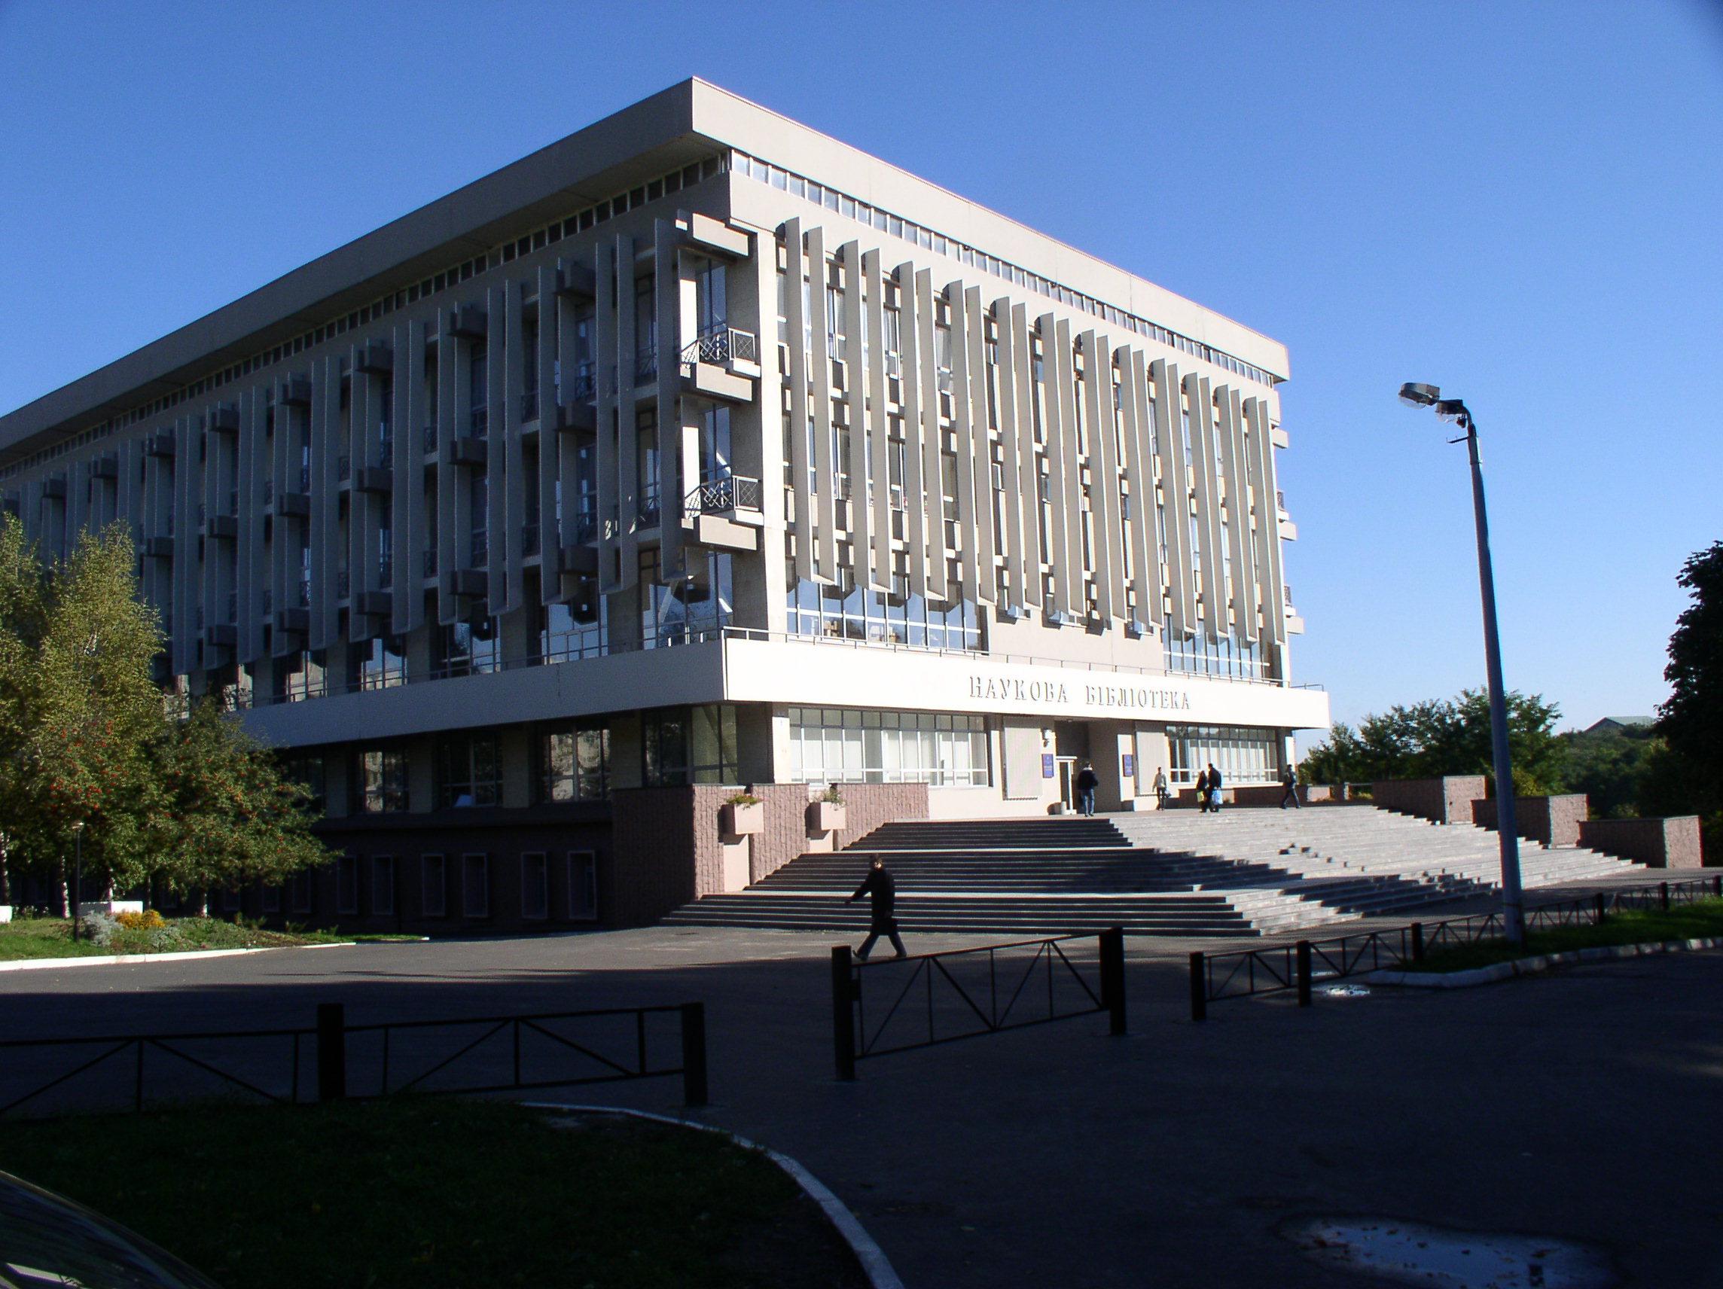

Информатизация библиотек и изменение в связи с этим их статуса, сдвиг акцентов на образовательную функцию, активная трансформация библиотечных технологий послужили причиной изменения требований к уровню профессиональной квалификации библиотекарей. Выросла потребность библиотек в специалистах, которые владеют не только широким кругозором и высокой культурой, но и современными технологиями, которые умеют быстро реагировать на обстановку, которая изменяется, и принимать адекватные решения, и в конце концов, которые стремятся овладевать новыми знаниями.
Сформированная ситуация привлекла внимание к личности библиотекаря не только библиотековедов, но большей мерой руководителей библиотек, так как кадровая ситуация, которая сформировалась до этого времени, вступила в противоречие с новыми целями и задачами библиотек. Другими словами, инновационная деятельность в библиотеках, результатом которой есть новые дополнительные продукты и услуги в новых качествах, оказалась не обеспеченная соответствующим кадровым сопровождением. Решение этой проблемы предусматривает не только перестройку образовательного процесса, овладение библиотечным персоналом новыми знаниями, умениями и привычками, но задевает ее социально-психологические аспекты. Техническая и технологическая модернизация библиотечной деятельности, благодаря которой улучшается качество и оперативность обслуживания, не могла не отразиться на способе мышления библиотечных работников, рассмотренного в психологии из позиции возраста, статуса и социального положения человека.
Качественный анализ изменений библиотечной работы и соответственно функциональных обязанностей библиотекарей среди отечественных специалистов одним из первых сделал В. Баранов. Результаты его работы нашли отображение в ряде публикаций и диссертационном исследовании «Влияние автоматизированных библиотечных процессов на функции библиотекаря» и подтвердили невозможность эффективной эксплуатации новой технологии без разработки конкретных мероприятий по усовершенствованию библиотечного образования. Однако, в исследованиях, посвященных изменениям у библиотечной работы, теоретически рассматривается библиотечная деятельность в аспекте только одной функции - технологической, а не в объеме всего комплекса функций профессиональной деятельности. В них не затронутые социально-психологические вопросы взаимодействия и взаимопонимание библиотечного специалиста и компьютерных технологий, которые не могут быть исключены из ранга ведущих в решении проблем работы с кадрами в новых условиях развития библиотек вообще, и библиотек ВНЗ в частности.
Внедрение ЭВМ в работу библиотеки, автоматизация библиотечных процессов, вызвало важные изменения в работе и личности библиотекаря. На страницах профессиональной печати появились публикации отечественных специалистов, которые рассматривают социально-психологические аспекты глобального вопроса информатизации библиотек и ее влияние на персонал. Некоторые из них, характеризуют информационный потенциал гуманитариев, отмечают сложность их адаптации к технологиям информационной поддержки в научных исследованиях. Существует мысль о том, что дипломированные библиотекари слабее ориентируются в непостоянной обстановке, хуже воспринимают новейшие компьютерные технологии, а также, что более всего тяжело адаптируются к «машинным технологиям» женщины с гуманитарным образованием. Многогранно рассматривая автоматизацию библиотечной деятельности, А.С. Чачко обращает внимание на психологические барьеры, которые преодолевает библиотекарь при переходе к новым информационным технологиям: «в автоматизированном режиме он подвергает испытанию психологическое давление, стресс, связанные с присутствием потребителя, с быстродействием ЭВМ, с масштабами массивов информатизации» [326, с.19].
В результате анализа публикаций, которые характеризуют внедрение библиотечно-информационных технологий в работу библиотеки и, связанную с этим кадровую проблему, мы пришли к заключению о том, что она не может быть решена без анализа социально-психологических и профессиональных характеристик личности библиотекаря.
Практика убедительно доказывает возможность и целесообразность совместного обучения библиотекарей ВНЗ региона. Однако сегодня суть проблемы состоит в разрозненных, иногда случайных, не всегда обоснованных совместных мероприятиях по повышению квалификации. В данный момент назрела необходимость в пределах региона объединить ведомственную и межведомственную системы повышения квалификации, найти оптимальное соотношение между ними, чтобы обеспечить всех сотрудников библиотек ВНЗ равными условиями в оказании им планомерной, целенаправленной, действенной помощи по формированию профессионального мастерства. Примером такого взаимодействия может служить занятия в Мастер - классах при Научной библиотеке ДНУ.

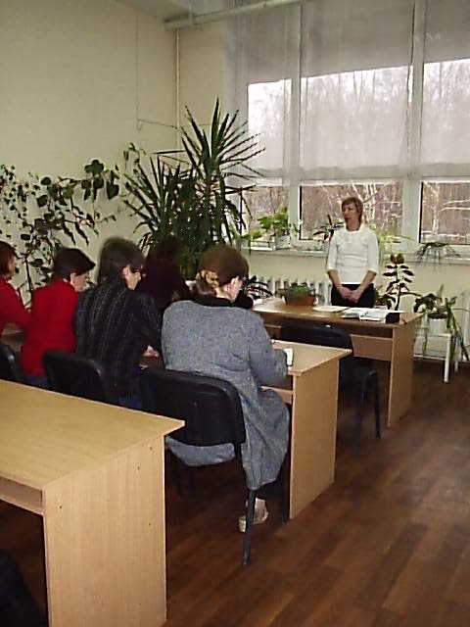
Занятие в отделе научной литературы
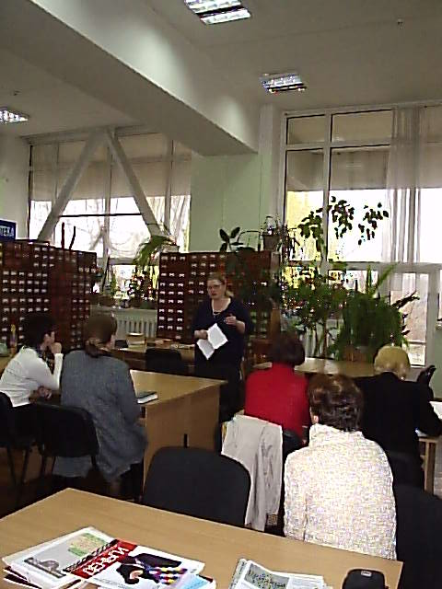

Занятия в справочно-библиографическом отделе

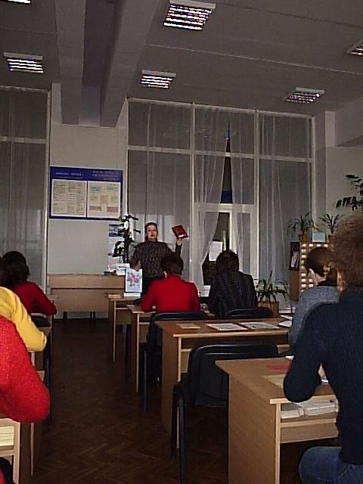

Занятие в зале каталогов

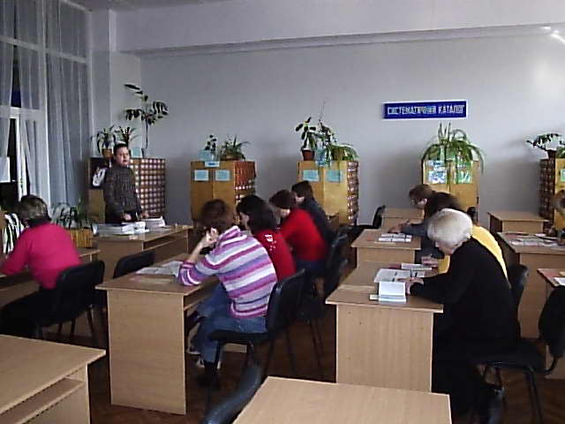

Занятие в зале каталогов

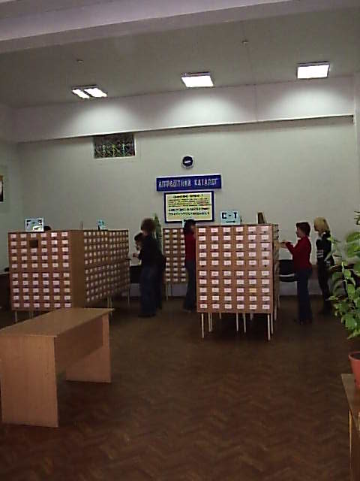

Практические занятия в зале каталогов

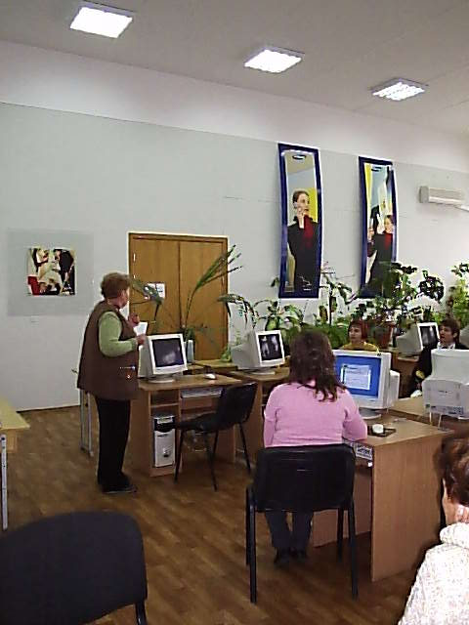

Занятие в компьютерном классе
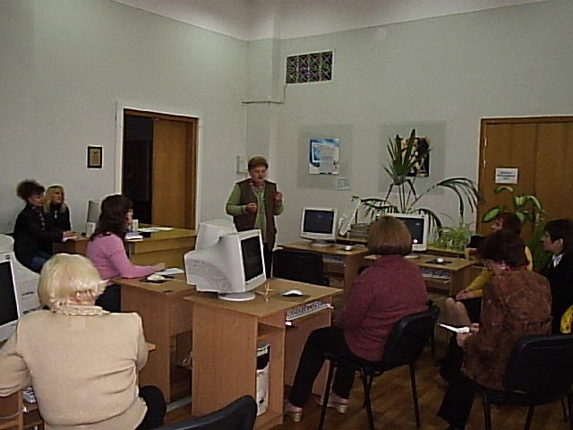

Занятие в компьютерном классе

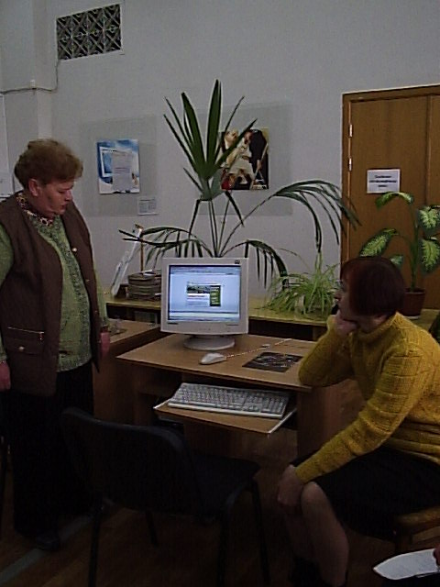

Занятие в компьютерном классе

РЕФЕРАТЫ СОТРУДНИКОВ НБ ДНУ
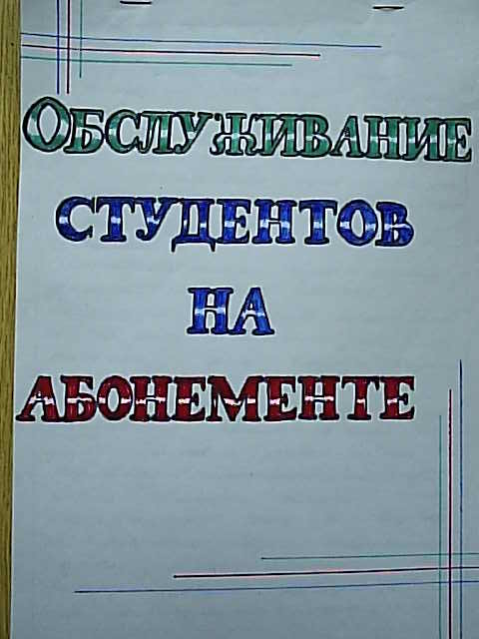
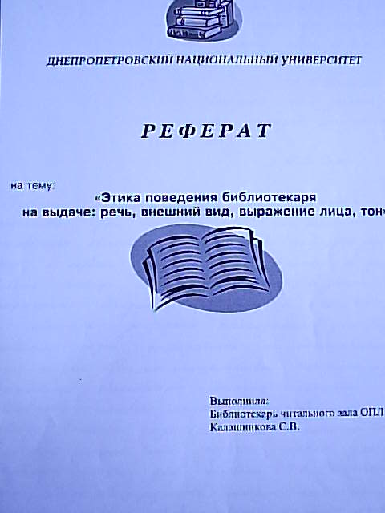

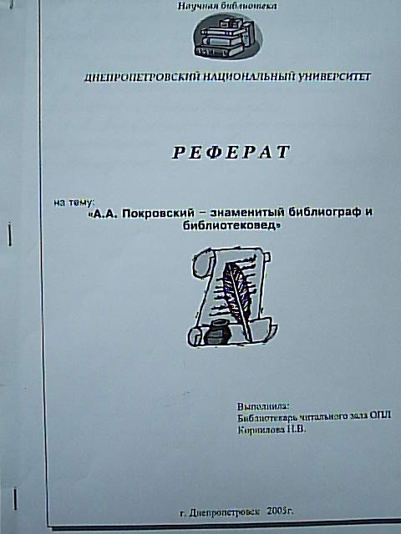

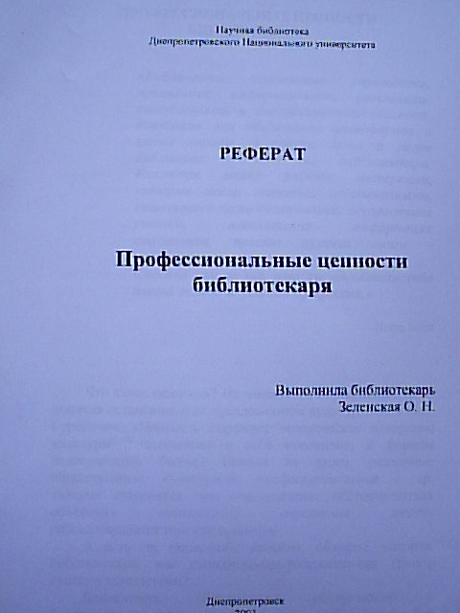

Свидетельство о посещении занятий в Мастер - классах НБ ДНУ
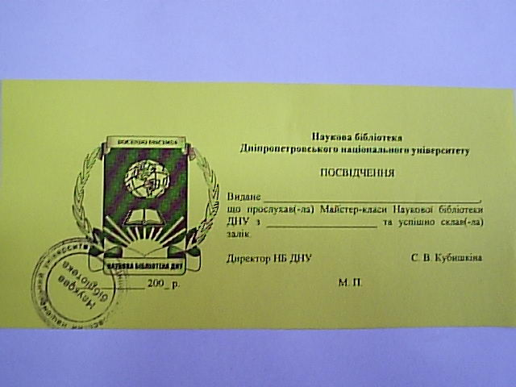

На наш взгляд, сущность межведомственной системы повышения квалификации состоит в том, что она призвана обеспечить подготовку и переподготовку кадров для качественной работы в условиях межбиблиотечного взаимодействия и оптимального выполнения задач, стоящих перед каждой библиотекой ВНЗ.
Наряду с профессионально-должностной подготовкой библиотекарей, не менее важной функцией межведомственной системы повышения квалификации является начальная подготовка работников, не имеющих специального библиотечного образования. Начальные знания таким работникам могут дать курсы при зональных библиотеках ВНЗ, практикумы для начинающих, стажировки в крупные библиотеки.
В процессе переподготовки и повышения квалификации на первый план выдвигается не простое накопление знаний, а умение эффективно применять их в практической работе, ориентироваться в сложных ситуациях, находить оптимальные решения, управлять библиотечными процессами в новых условиях. Приобретение этих навыков возможно лишь при само активном участии каждого обучающегося в учебном процессе. Деловые игры, разбор конкретных ситуаций, межведомственный обмен передовым библиотечным опытом – вот те виды занятий, которые должны получить преимущественное распространение в межведомственной системе повышения квалификации.
Важнейшим инструментом создания активной обучающей среды являются технические средства, которые становятся неотъмлемой частью процесса повышения квалификации работников. Компьютерная техника позволяет значительно улучшить наглядность в обучении, что тем более важно при организации системы, когда не все библиотеки имеют равные возможности в компьютерном обеспечении.

